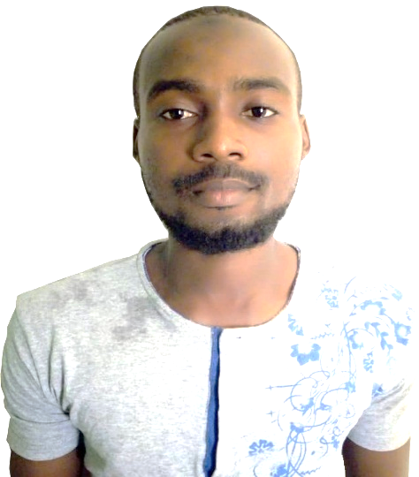

**OUATTARA KOROBA**

**ABOUBAKAR SIDICK**

Ivoirien

Né le 14/07/1993 à Bondoukou

Célibataire, sans enfant

[sidickouattara123@gmail.com](mailto:sidickouattara123@gmail.com)

Cel : 07 08 76 55 40

**FINANCE COMPTABILITE ET GESTION DES ENTREPRISES**

**FORMATION**

**2018-2019 : B**revet **T**echnicien **S**upérieur **BTS**

Option : Finance Comptabilité Gestion d’Entreprise

**2014-2015 :** Baccalauréat en Comptabilité (**G2**)

**EXPERIENCES PROFESSIONNELLES**

**2017-2018 :** Ouvrier dans une entreprise de réseau télécommunication

**2016-2017 :** Ouvrier dans une entreprise de Bâtiment

**2015-2016 :** Formation en Leadership et à l’inter Socioprofessionnelles

**2020 :** Stagiaire à l’Agence Comptable de la SOGEPIE (Société de Gestion du patrimoine Immobilier de l’Etat) traitant les dépenses et recettes dans les EPN.

**2021 :** Début de l’année 2021 et jusqu’à maintenant effectuer dans le cabinet de SIFCOGE (Société d’Ingénierie Financière et de conseil en Gestion d’Entreprises) s’occupant de la déclaration de TVA et de l’impôt et d’enregistrer les factures.

**LANGUE**

Français : lu, écrit, parlé (bien)

Anglais : lu, écrit, parlé (très bien)

**AUTRES INFORMATIONS**

**Atouts**

* Parfaite connaissance de la Côte d’Ivoire (Abidjan et intérieur)
* Disponibilité
* Rigueur
* Esprit d’équipe

**Loisirs**

* Voyage
* Lecture
* Navigation (documentations)
* Sport